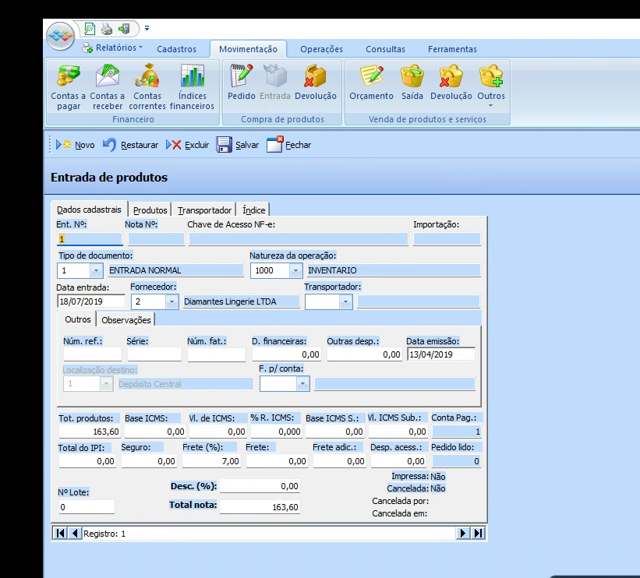

Revenda
Ong de inventario
Devolucao
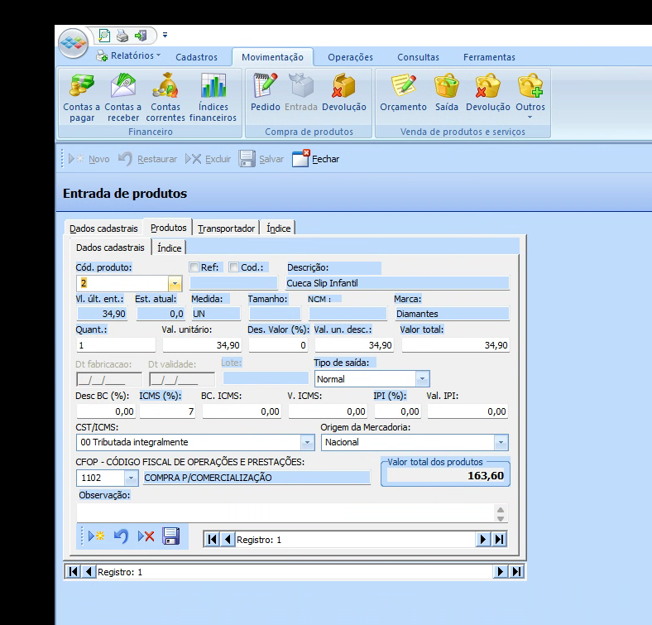
A mudanca de valor unitario também altera o valor no cadastro de produto
Quantidade x valor unitário = valor total do produto
Os produtos para entrada tem que ser cadastrados sim ou sim
A leitura de código de barra tem que estar na interface de ingresso de produto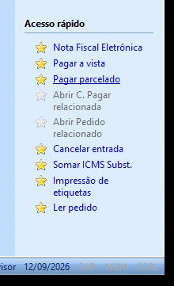
Formas de pagamento (tabela de formas de pagamento)
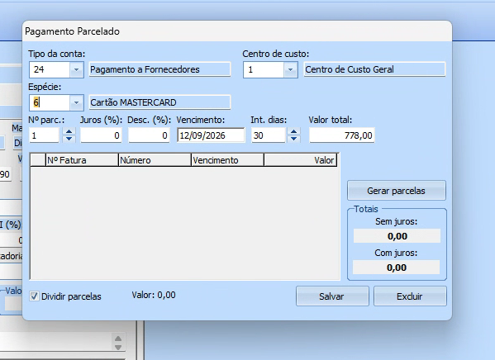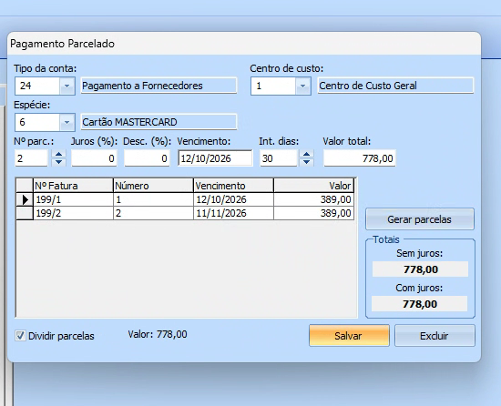
O sistema tem que saber que o mês de outrubro tem 31 dias (isso faz com que a tabela saiba calcular os dias de pagamento)
A parte disso o sistema tem que ter uma tabela de TITULOS A RECEBER
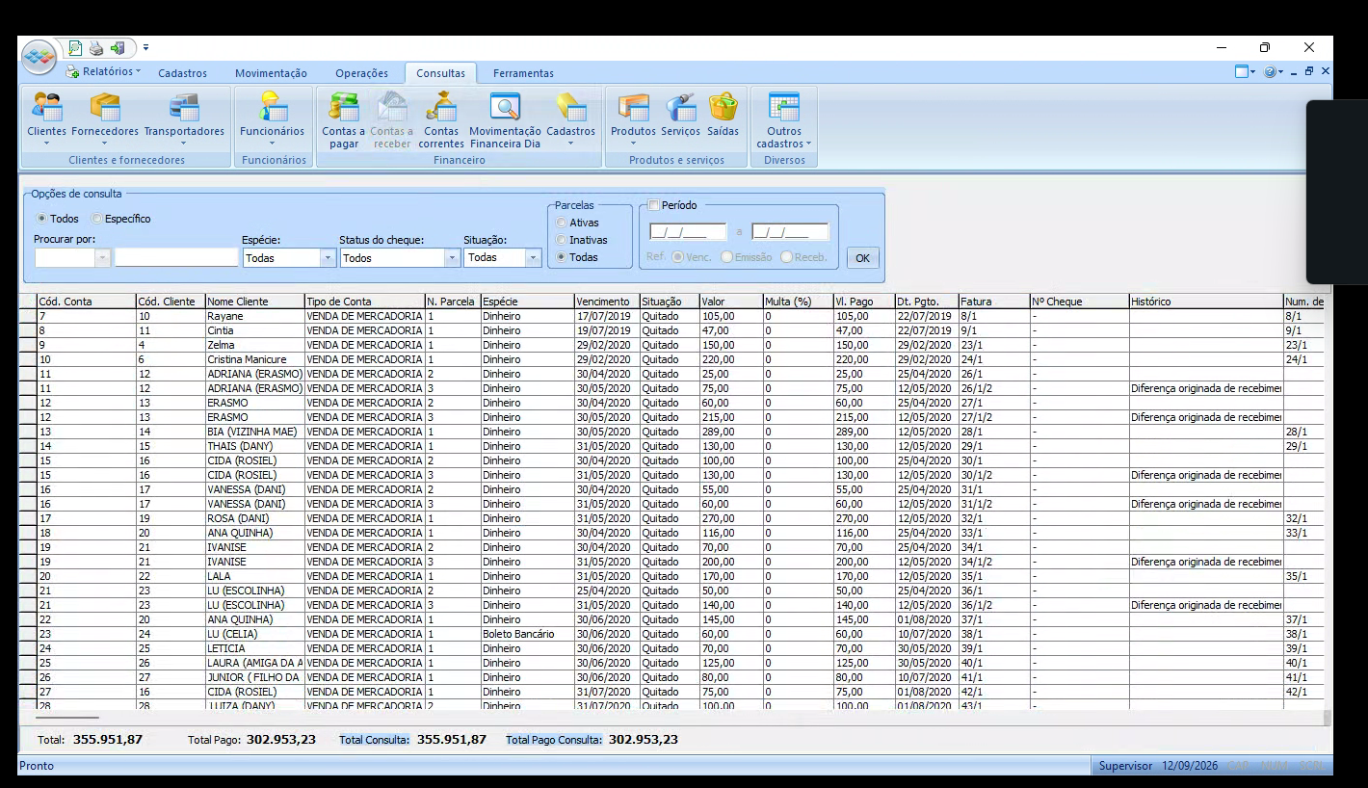
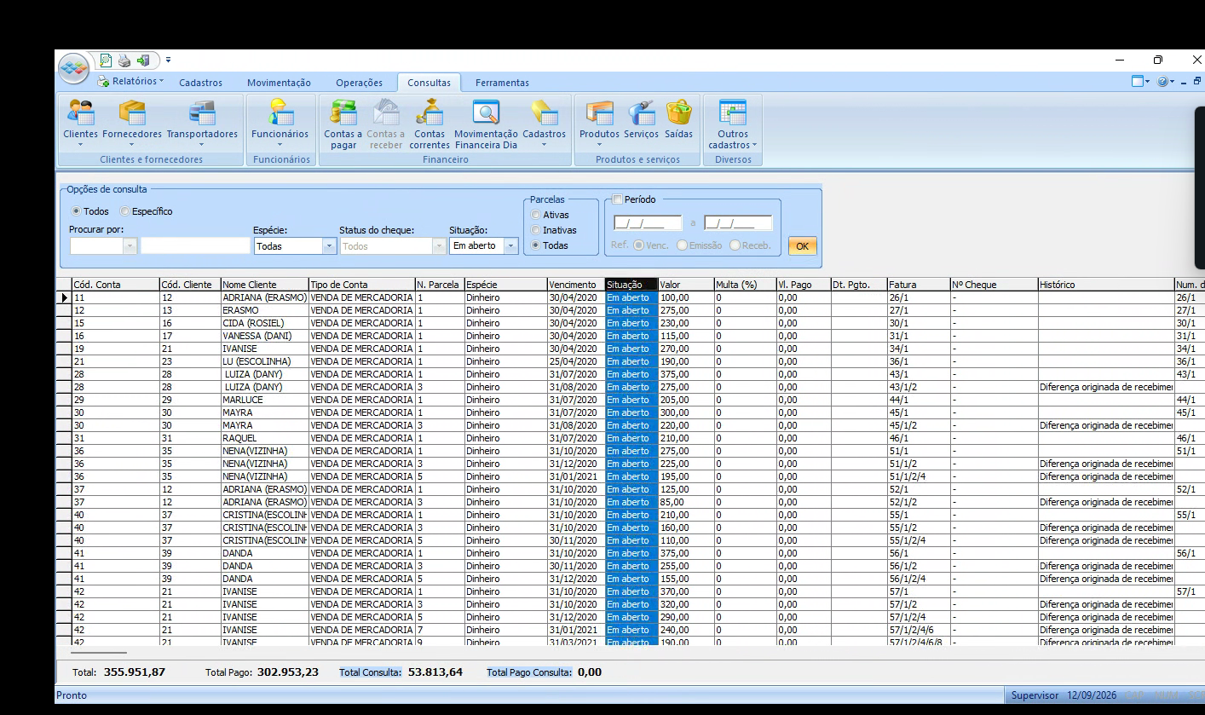

Esses são os pagamentos em abertos, informacoes que vem direto da venda (tabela de titulos )
Isso leva para a tela de movimentacao financeira:
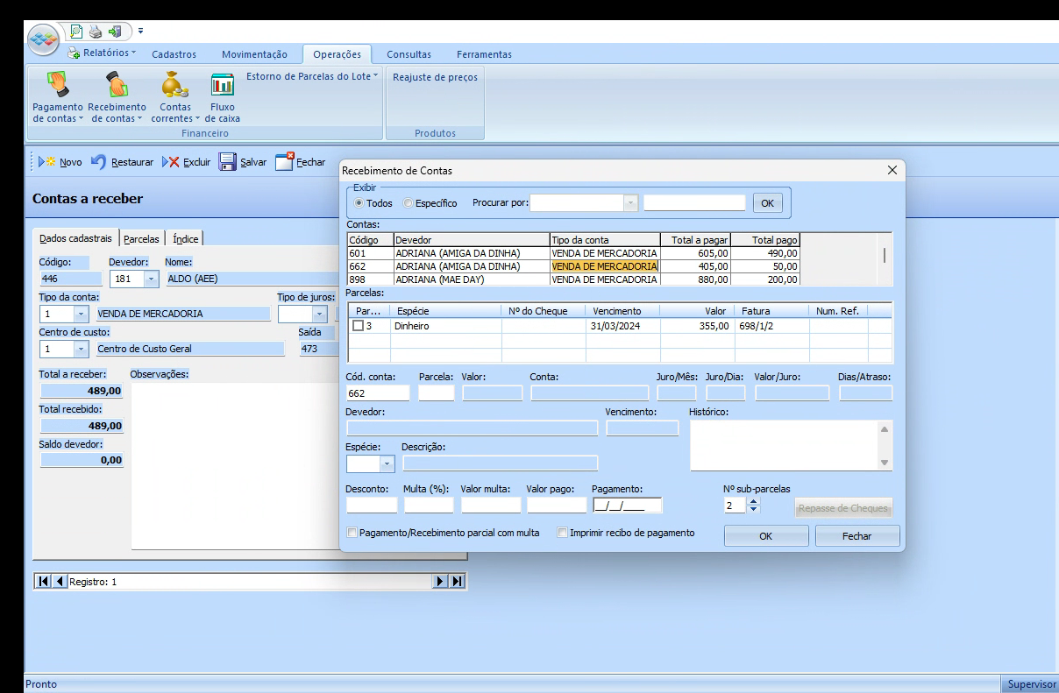
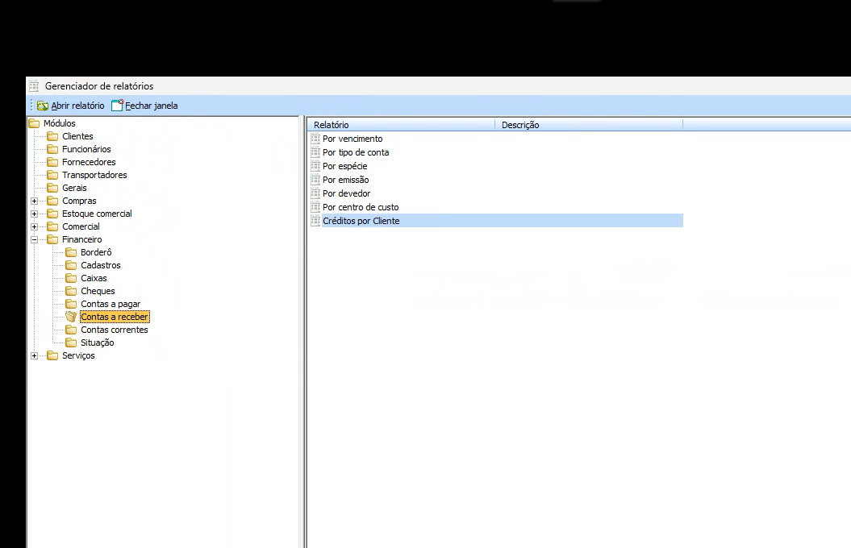
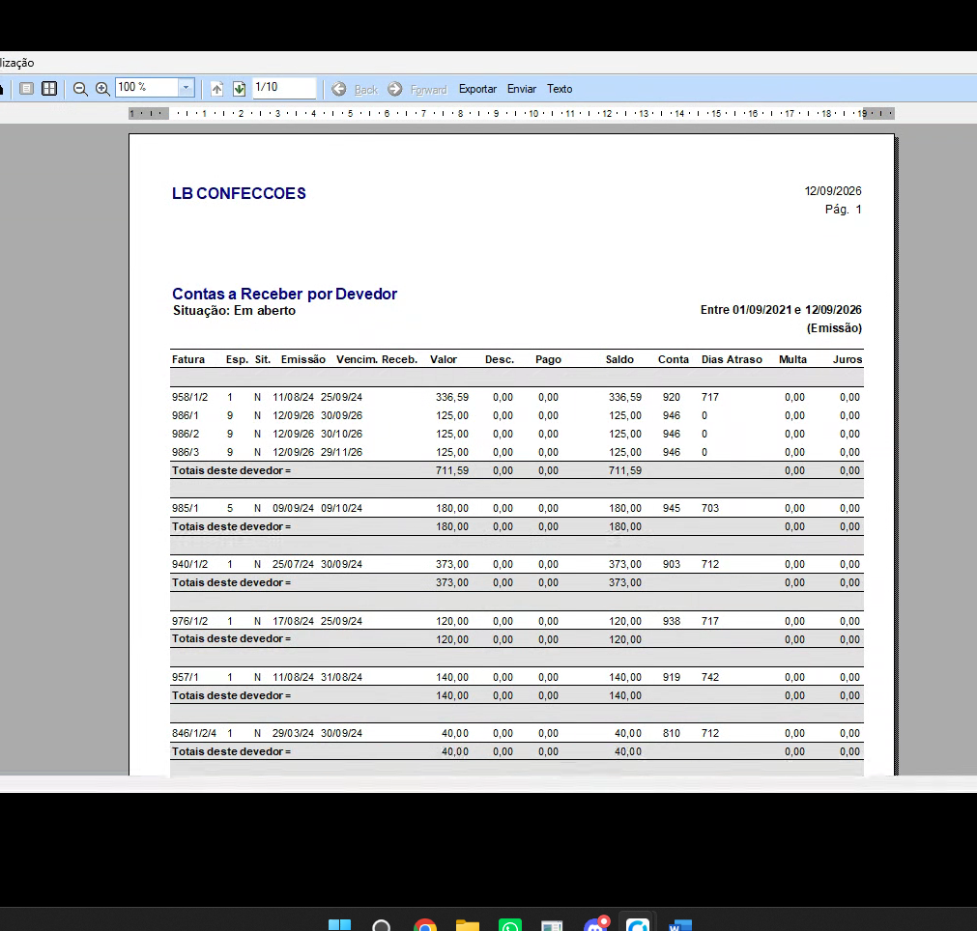
Pagamento a vista
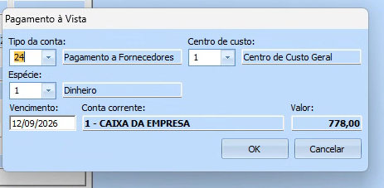

//////////
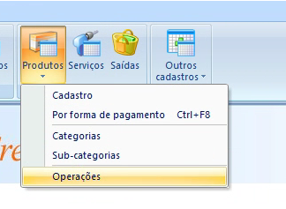
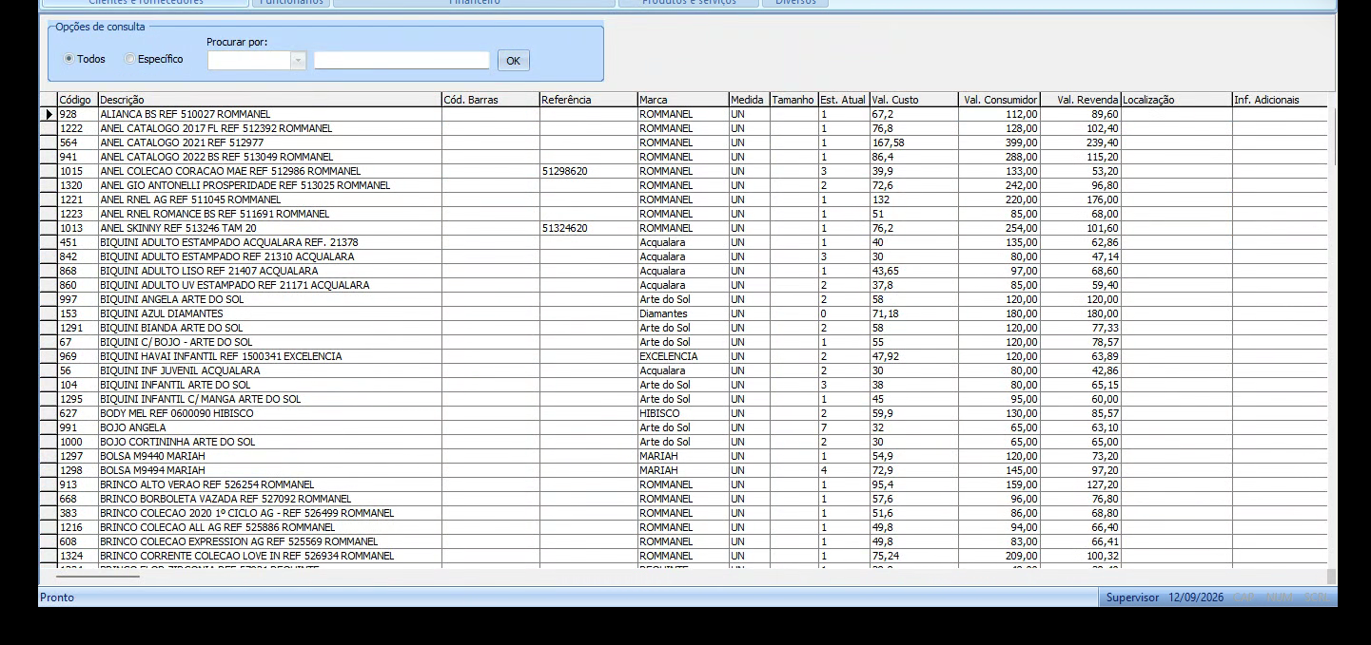
Não precisa ter marca, so o fornecedor

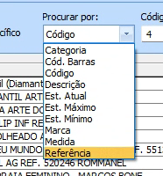

Cdastro de categorias
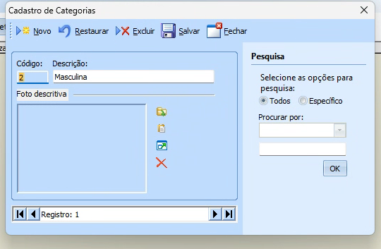

////////
Gerenciamento de relatórios
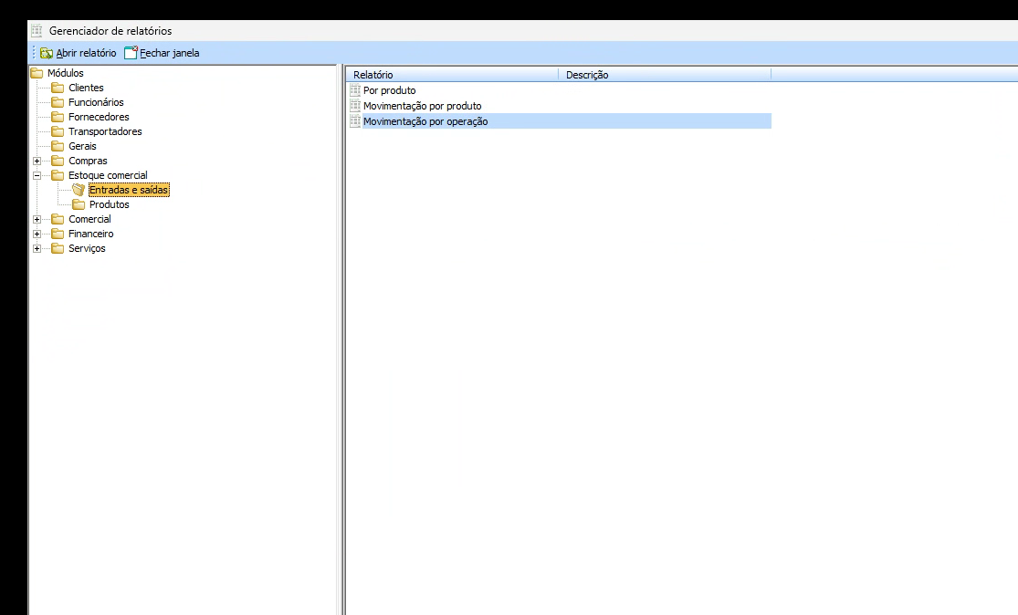

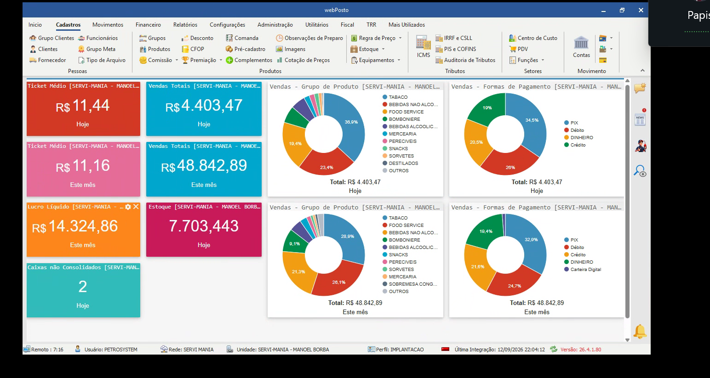

HISTORICO DA MOVIMENTACAO
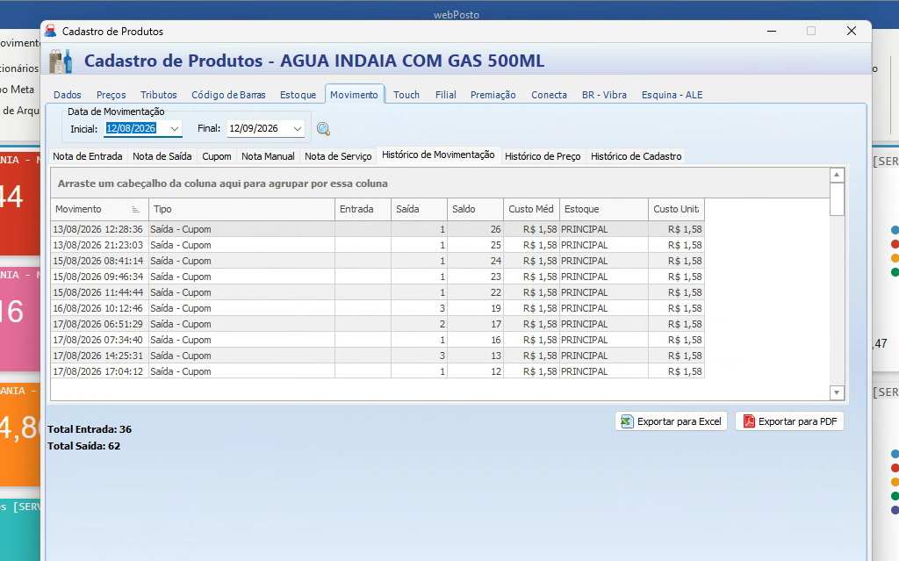

(Entrada / saída / saldo) 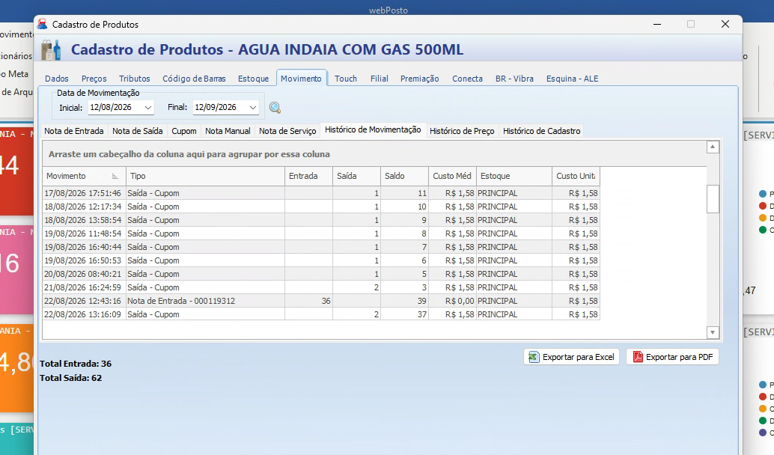

///
Parametro para venda com condicional de estoque
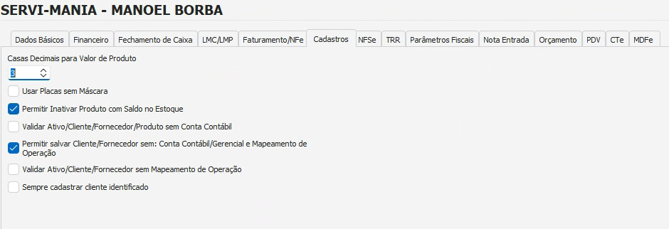
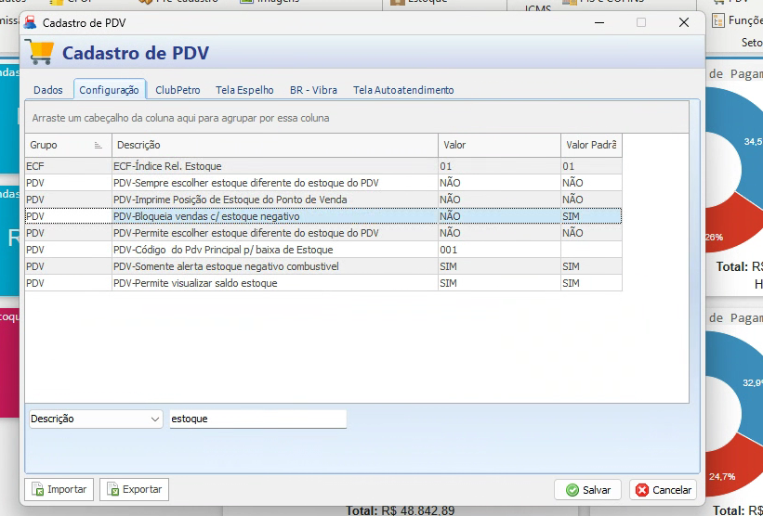

Valor booleano em checkbox
“PERMITE VENDER COM ESTOQUE NEGATIVO? ()”

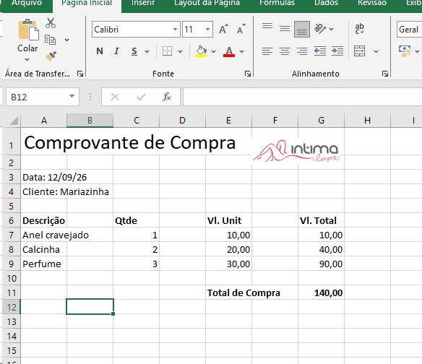
////

Venda
Cadastrar venda
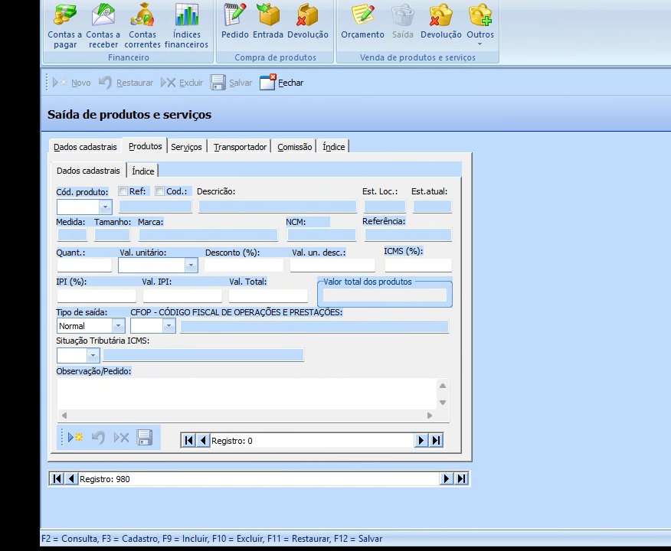
Inserir produtors